BR-01 – поиск и фильтрация отелей по цене и рейтингу
BR-02 – сортировка результатов поиска по различным критериям
ID требования | Описание требования | Связанные BR | Архитектура/Дизайн | Код/Модуль | Тест-кейсы | Статус
FR-01 | Валидация диапазона цен: поля «мин. цена» и «макс. цена» принимают только числа, и «макс. ≥ мин.» | BR-01 | FilterService | FilterService.cs | TC-01, TC-02, TC-04 | Выполнено
FR-02 | Фильтрация по рейтингу: ввод среднего балла (0–10) с валидацией границ | BR-01 | RatingService | RatingService.cs | TC-05 | Выполнено
FR-03 | Инициализация значений фильтров по умолчанию (min=0, max=sys_max, рейтинг=4★, средний отзыв ≥5) | BR-01 | ConfigService | ConfigService.cs | TC-13 | В процессе
FR-04 | Сортировка результатов поиска по критериям: по умолчанию — рейтинг ↓ → цена ↑; выбор любого из списка | BR-02 | SortingService | SortingService.cs | TC-12 | В процессе
FR-05 | Применение фильтров только по кнопке «Показать результаты» (без авто-обновления при изменении полей) | BR-01 | FilterUIController | FilterUIController.cs | TC-11 | Не начато
FR-06 | Отображение только доступных отелей; если нет доступных — показывать дату следующей доступности | BR-01 | AvailabilityService | AvailabilityService.cs | TC-14 | В процессе
FR-07 | Обработка сетевых ошибок: при ошибке загрузки — уведомление + кнопка «Повторить» | BR-01 | ErrorHandlerService | ErrorHandlerService.cs | TC-06 | В процессе
FR-08 | Кэширование результатов: кэш живёт до 1 мин.; >5 минут — сброс и новый запрос | BR-01 | CacheService | CacheService.cs | TC-08 | В процессе
FR-09 | Обработка истечения сессии: при просрочке токена — редирект на страницу входа | BR-01 | AuthService | AuthService.cs | TC-07 | Не начато
FR-10 | Ограничение частоты запросов: более 5 запросов/сек → ответ HTTP 429 «Слишком много запросов» | BR-01 | RateLimiterService | RateLimiterService.cs | TC-09 | В процессе
FR-11 | Предупреждение, если ни один фильтр не задан: «Укажите хотя бы один фильтр для поиска» | BR-01 | FilterUIController | FilterUIController.cs | TC-10 | Выполнено
FR-12 | Проверка параметров пагинации: некорректные номера страниц → перенаправление на 1-ю страницу + сообщение | BR-01 | PaginationService | PaginationService.cs | TC-15 | Не начато
FR-13 | Обработка пустого результата: «По заданным фильтрам ничего не найдено» + кнопка «Сбросить фильтры» | BR-01 | SearchResultService | SearchResultService.cs | TC-03 | Выполнено

2. Список тест-кейсов
ID тест-кейса | Связанный ID требования | Описание проверки
TC-01 | FR-01 | Фильтрация по корректному диапазону цен (min=1000, max=3000) возвращает ожидаемые результаты
TC-02 | FR-01 | Нельзя применить фильтр, когда «макс. цена» < «мин. цена»
TC-03 | FR-13 | При отсутствии результатов выводится «Ничего не найдено» + кнопка «Сбросить фильтры»
TC-04 | FR-01 | Нечисловое значение в поле «мин. цена» → «Введите корректное числовое значение»
TC-05 | FR-02 | Ввод рейтинга вне диапазона 0–10 → «Рейтинг должен быть от 0 до 10»
TC-06 | FR-07 | Сетевая ошибка при поиске → «Не удалось загрузить результаты» + кнопка «Повторить»
TC-07 | FR-09 | При просроченной сессии редирект на страницу входа с сообщением о необходимости авторизации
TC-08 | FR-08 | Устаревший кэш (>5 мин) — игнорируется, выполняется новый запрос
TC-09 | FR-10 | Превышение лимита запросов (>5 в сек) → ответ HTTP 429 «Слишком много запросов»
TC-10 | FR-11 | Пустые поля фильтров → «Укажите хотя бы один фильтр для поиска»
TC-11 | FR-05 | Изменение фильтров не запускает поиск без нажатия «Показать результаты»
TC-12 | FR-04 | По умолчанию сортировка рейтинг ↓ → цена ↑; изменение порядка сортирует корректно
TC-13 | FR-03 | Значения фильтров по умолчанию (min=0, max=sys_max, рейтинг=4★, средний ≥ 5)
TC-14 | FR-06 | Отображаются только доступные отели; для забронированных показывается дата следующей даты
TC-15 | FR-12 | Номер страницы < 1 или > max → перенаправление на 1-ю страницу + сообщение об ошибке
Задание 2.
Требование FR-05 — дополнено уточнением: после применения фильтров кнопкой "Показать результаты", необходимо сбрасывать форму фильтров.
Исходная формулировка: применение фильтров только по кнопке «Показать результаты» (без авто-обновления при изменении полей)

Объект проекта | Действие по изменению
Функц. требование FR-05 | Изменить описание требования: добавить сброс формы после применения фильтра
Тесты (TC-11, + новый) | Обновить TC-11, добавить новый тест-кейс для проверки сброса формы
FilterUIController | Обновить обработчик кнопки: после отправки фильтров — сброс значений формы
Задание 3
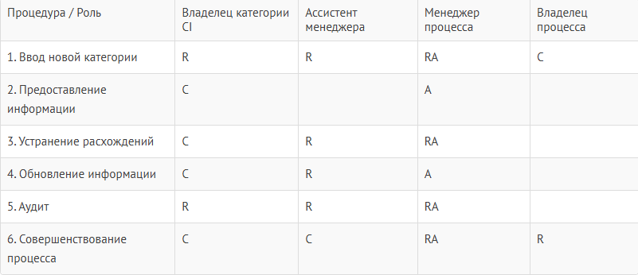

Основные выводы по горизонтали:
- Многократные R в строках замедляют принятие решений и усложняют коммуникацию.
- Отсутствие R (нет исполнителя) — самый критичный дефект (процедура 2).
- Правило «одна A» в целом соблюдается, но у Менеджера процесса их несколько через “RA”.
Основные выводы по вертикали:
- Роли Владелец CI и Владелец процесса недозагружены (нет A, мало R).
- Роль Ассистент — наоборот, делает почти всё (много R), а Менеджер процесса — и делает, и утверждает во всех процессах.
- Отсутствие I повсюду говорит о том, что никто не информируется о результатах — надо всем несущественным исполнителям дать хотя бы I, чтобы не терять коммуникацию.

